Projekt edukacyjny
„Wyprawa na Antarktydę”

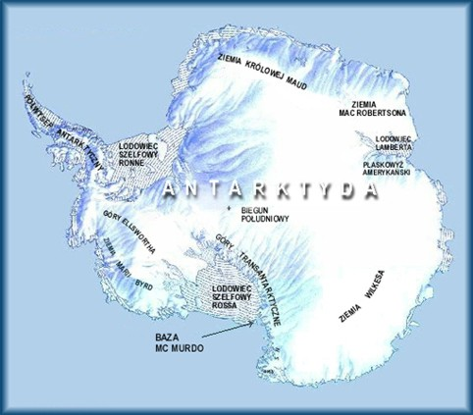

Temat projektu – „Wyprawa na Antarktydę”
Klasa II A
Nauczyciel Dorota Skowrońska
Cel projektu – przewidywane osiągnięcia ucznia:

- gromadzi informacje o Antarktydzie i wypowiada się na jej temat
- pisze krótką notatkę o Antarktydzie
- zna lekturę pt. „Zaczarowana zagroda” A i Cz Centkiewiczów
- wie, w jaki sposób pingwiny przystosowały się do życia w wodzie,
- potrafi wymienić gatunki pingwinów:
- pingwin Białoboki – Adeli
- cesarski
- królewski
- złoto czuby
- maskowy
- układa zdania z rozsypani zdaniowej
- opisuje pingwina
- korzysta z technologii multimedialnej
- zna zabawę ruchową ze śpiewem – „Pingwin”
- doskonali umiejętności kodowania
Metody pracy:
słowne, oglądowe, problemowe, działań praktycznych,

Formy realizacji:
- zbieranie informacji dotyczących Antarktydy
- selekcjonowanie i wybór informacji potrzebnych do stworzenia lapbooka
- zredagowanie z pomocą nauczyciela tekstów
- ekspozycja prac
- przygotowanie lapbooka
Spodziewane efekty:
- pogłębienie zainteresowań uczniów
- umiejętność współpracy w grupie, wzajemna pomoc w sytuacjach trudnych
- umiejętność korzystania z różnych źródeł informacji
- wykonanie lapbooka
Termin realizacji: 01 – 12.02.2021 rok
Pomoce dydaktyczne:
globus, mapa kontynentów, lektura „Zaczarowana zagroda”, pozycje książkowe przyniesione przez dzieci,
zasoby internetowe:
- Printoteka pl.
- https://www.youtube.com/watch?v=AhHI_RvRmic
- https://www.youtube.com/watch?v=71AGk5MEVxA
- https://www.youtube.com/watch?v=pbVefUUj7rE
- https://www.youtube.com/watch?v=A9mbCNs47FI

